**Lab3**

1. **实验目的**

通过对一个自动售货机控制器的简单实现,更加熟悉时序电路,计数器的特点;通过LED,switch,7段数码管等的连接,更加熟练地掌握FPGA的基本IO与约束文件的编写。

1. **实验内容**

设计一个自动售货机控制器，可以售出6种货物。货物价格定义如下：

|  |  |
| --- | --- |
| 商品编号 | 商品价格 |
| 1 | 0.5元 |
| 2 | 1元 |
| 3 | 1.5元 |
| 4 | 2.5元 |
| 5 | 6.5元 |
| 6 | 13元 |

注意: 有的价格需要按两次货币输入按钮开关表示支付两次。例如：按两次2元按钮表示支付4元。

基本IO:

3个switch开关对应商品编号,并显示到7段数码管上。

4个按钮输入相应的货币, 分别代表5块, 2块, 1块, 5角;并显示到7段数码管上。

当输入货币总和正确时, 表示购买成功的LED灯亮起。

1. **设计思路和实现过程**

时钟信号连接为100MHz。为了解决高频时钟信号所引起的按钮抖动问题,采用分频器过滤高频抖动。分频器的设计主要是计数器的原理,将去抖时间设置为15ms,选择合适的分频系数。当检测到按钮信号发生改变时,将计时信号置0,开始计时;每到原100MHz时钟信号的上升沿进行一次计数,当计数到达分频系数值时,视为按钮信号已经进入稳定阶段,将其信号读入并执行相应操作。

利用3个switch拨段开关进行产品编号的输入,1个七段数码管用于显示输入的产品编号。3个波段开关的二进制表示范围为0-7,而产品有效编号为1-6。因此当产品编号输入不合法时,七段数码管不显示有效数字,而显示”---”,相关实验截图见后文。

利用1个switch拨段开关做异步复位端,当该拨段被拨上,内部连接的复位信号为1,对分频器,数码管段选信号,产品编码,支付金额等信号进行清零复位。该异步复位端设置的意义在于便于在任意时刻将”售货机”设置为某一特定已知状态。

利用3个七段数码管显示相关信息。最左边一位显示有效产品编号1-6。右边两位依次显示支付金额的元,角值的十六进制值,如:支付了13.5元时,这两个数码管将显示为d5。利用人眼暂留效应,以合适的频率将相应数值依次循环连接到数码管的段选信号上,对应段选信号所表示的数值含义,以相同的频率依次循环使能数码管的片选信号,以此实现3个数码管的同时显示。当产品输入编号无效时,利用条件判断语句将数码管的段选信号设置为特定值,以此让三个数码管在这种情况下显示为”---”。

4个按钮对应支付方法,上,左,右,下按钮以此对应支付金额5角,1元,2元,5元。利用分频器对按钮是否按下进行低频采样以消除抖动问题。

使用1个LED灯展示用户当前是否购买成功的情况。利用条件判断语句,首先若用户输入产品编号无效,LED灯对应的信号置为0,不亮。利用一个二维寄存器数组保存产品的价格信息,该二维数组包含6个元素,每个元素都是一个8位宽的寄存器,高8位为价格以元为单位的数值,低八位为价格以角为单位的数值。利用条件判断语句判断当前支付金额是否与产品价格相等,若相等则LED灯的信号置1,灯亮,否则不亮。

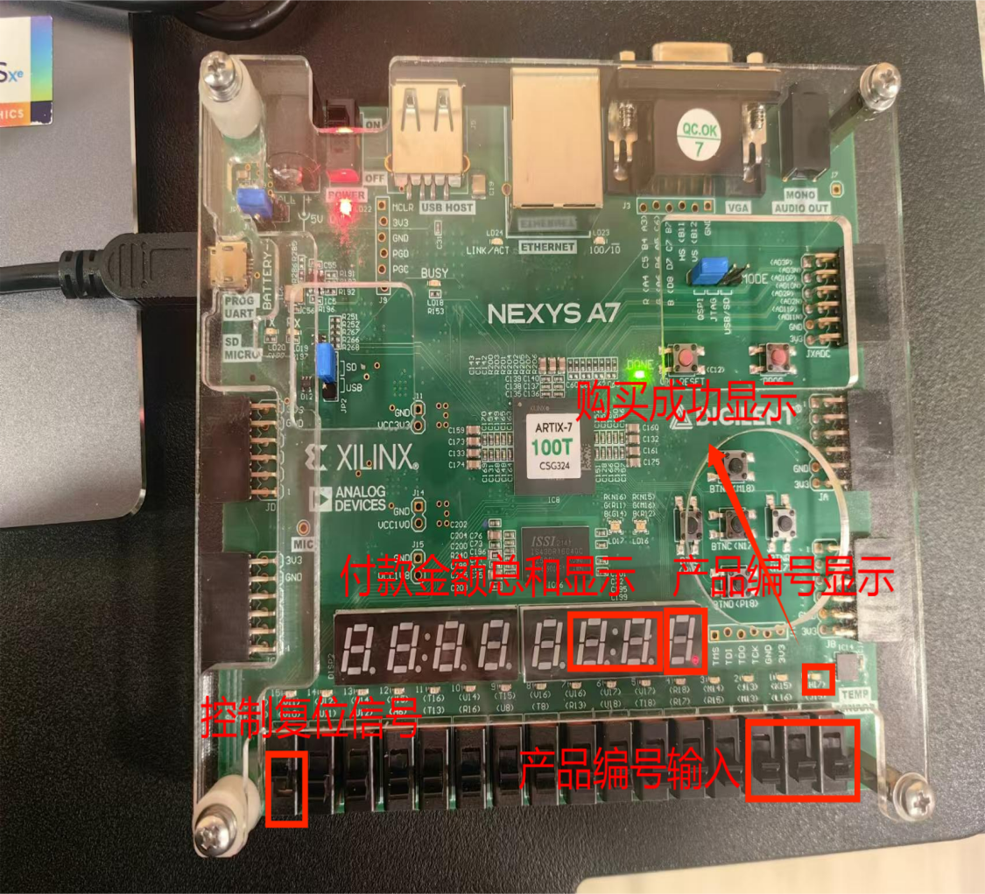

1. **实验结果**

仿真

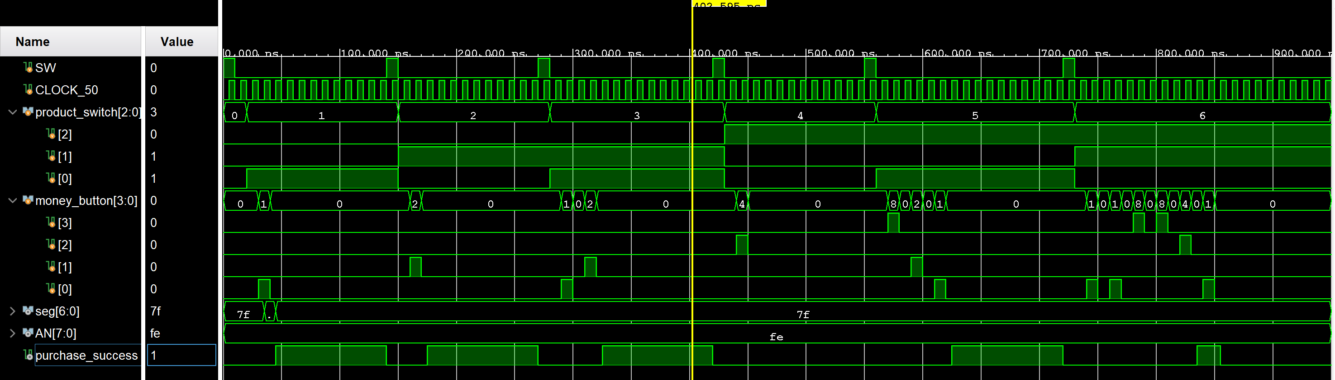

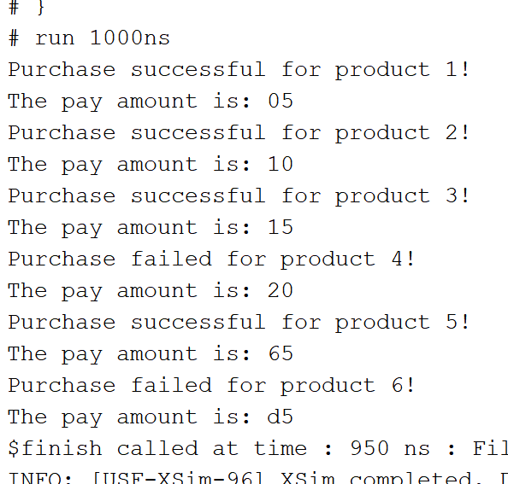

Schematic

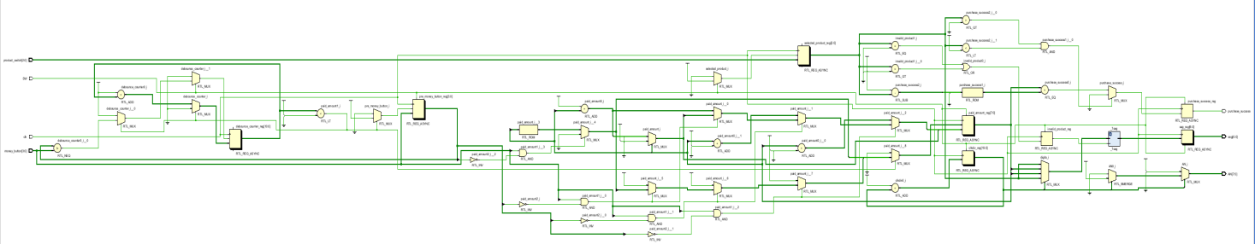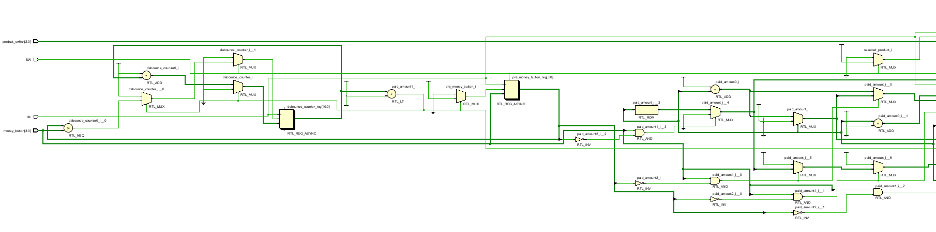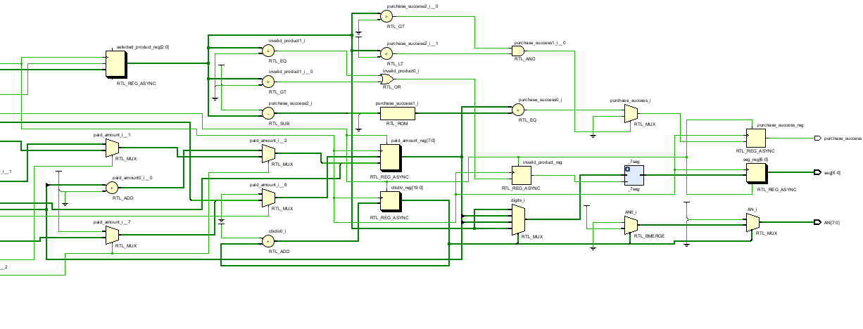

异步复位输入端(switch)被选择

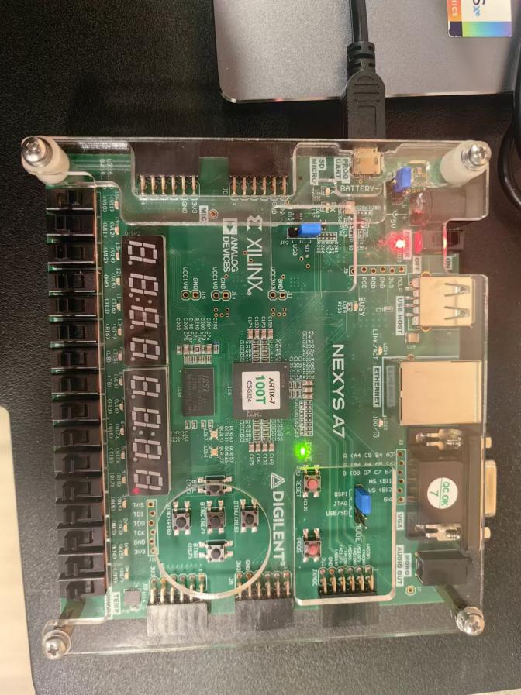

仅选择了商品,还未按下任何付款按钮时

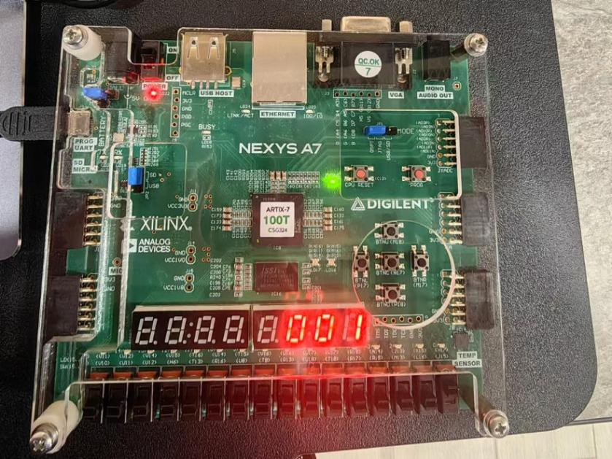

当选择商品编号不合法时

A.为0

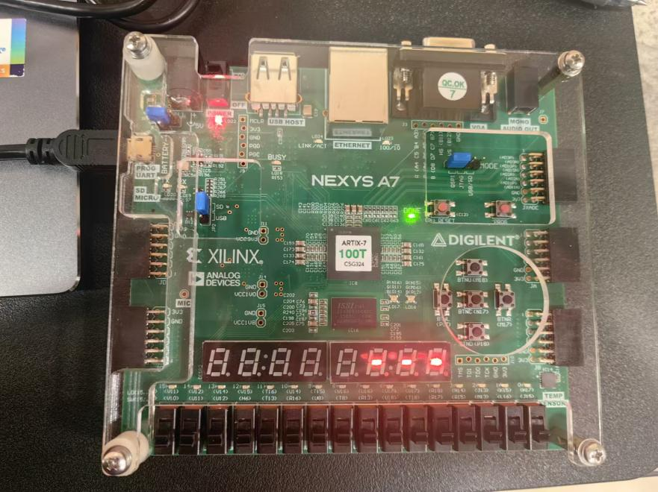

1. 为7

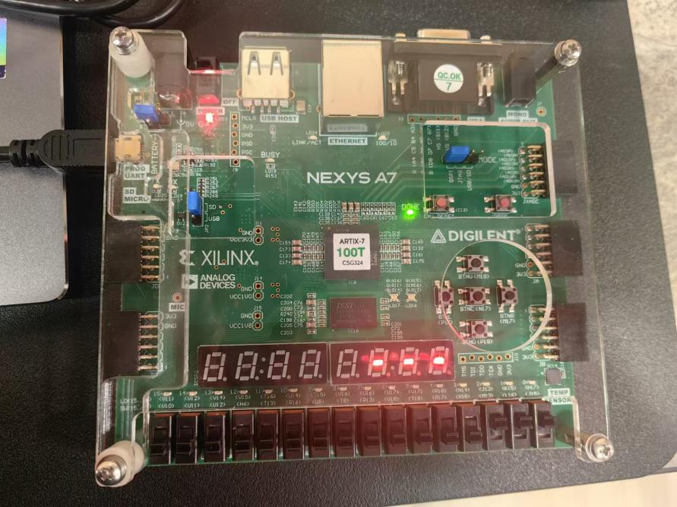

成功购买商品1(0.5元)

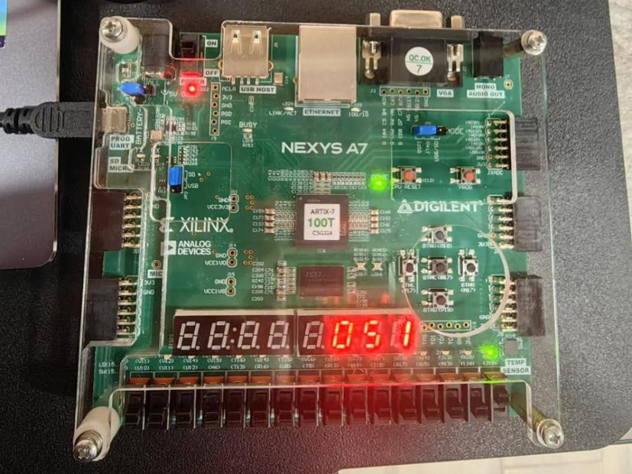

成功购买商品5(6.5元)

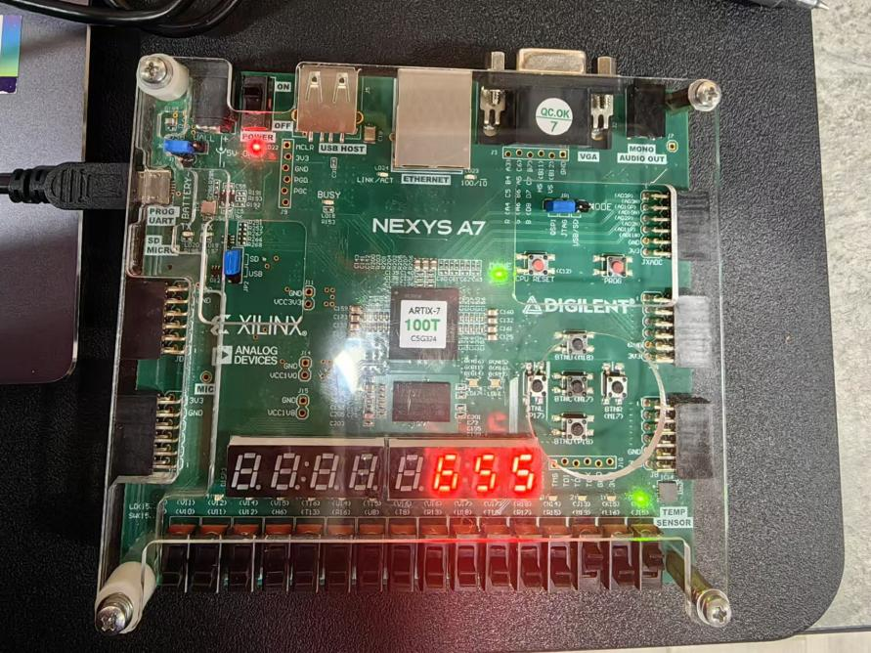

钱付少了而未成功购买商品3(1.5元)

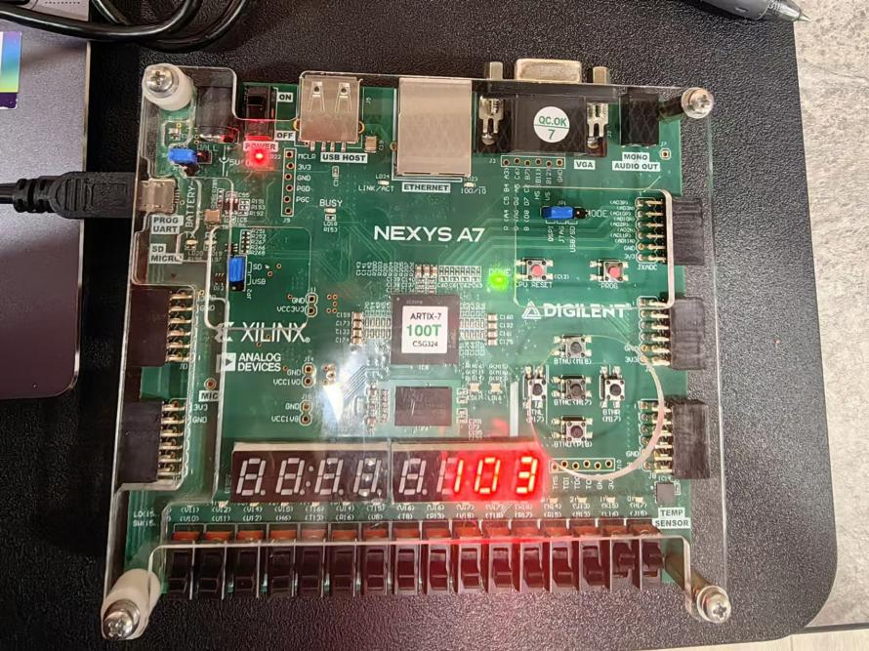

钱付多了而未成功购买商品6(13元)

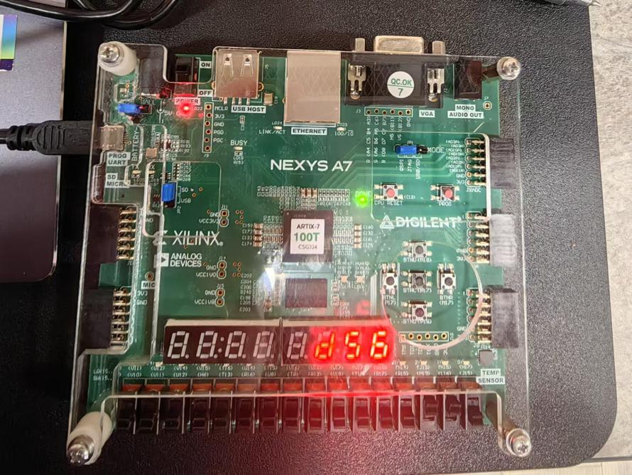

1. **遇到问题,解决方法和实验体会**
2. 数码管显示问题：

在实现多个数码管同时显示是应当注意交替显示时,片选信号和段选信号的一一对应。

1. 按钮输入去抖处理：

按钮在切换状态时,由于物理接触的不稳定性,会产生快速的多次通断（抖动）,导致电路误以为有多个按下动作。为了解决这个问题,我利用时钟信号的分频来降低采样频率,从而滤除抖动带来的高频噪声。

1. 购买成功判断：

在判断是否购买成功时,我利用了一个二位寄存器数组保存商品价格,便于判断支付金额是否正确。

实验体会:

通过模块化设计和逻辑实现，我成功地完成了一个功能完善的自动售货机控制器。在实验过程中,我遇到了许多挑战:按钮去抖,数码管显示等,但在不断调试和优化下,我最终实现了预期的功能。我也更加了解了时序电路的特点及抽象行为语句always和initial的用法和特点。